Информация по лоту № 2:

Предлагается к продаже имущественный комплекс (усадьба), расположенный на обособленной территории, адрес расположения: Оренбургская область, Оренбургский р-н, Чебеньковский с\с, п. Бакалка, ул. Полевая, д. 1.

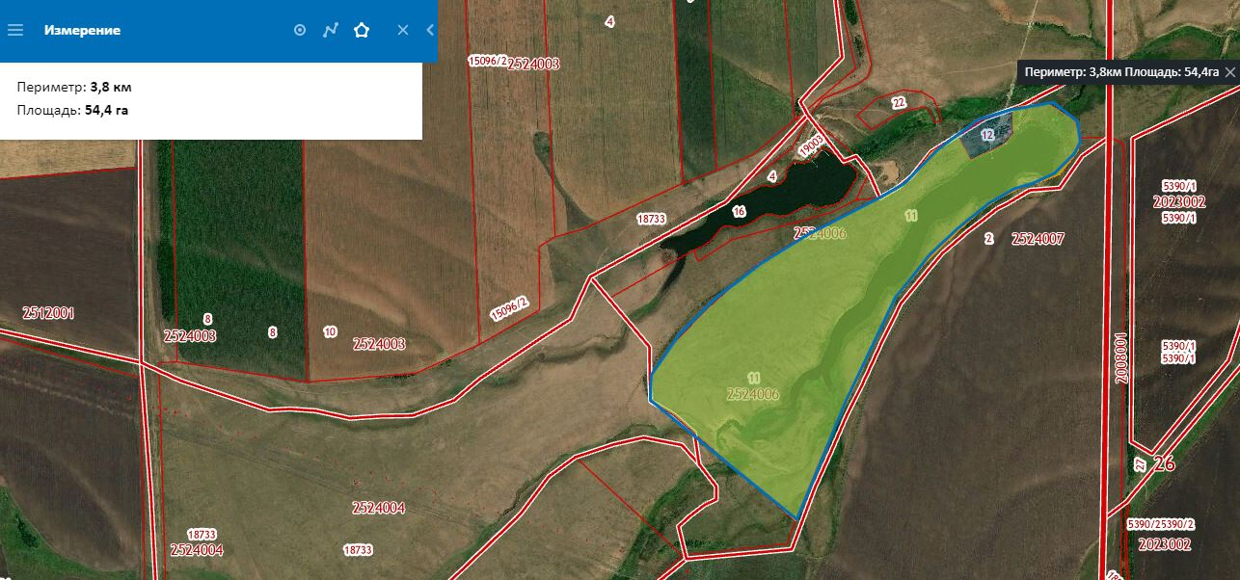

На двух земельных участках:

Земельный участок площадью 530 135 (Пятьсот тридцать тысяч сто тридцать пять) кв.м.

Категория земель: земли сельскохозяйственного назначения,

разрешенное использование: для сельскохозяйственного производства.

Кадастровый номер: 56:21:2524006:11.

и

Земельный участок площадью 14 810 (Четырнадцать тысяч восемьсот десять) кв.м., категория земель: земли сельскохозяйственного назначения; разрешенное использование: для дачного строительства,

Кадастровый номер: 56:21:2524006:12.

расположены объекты капитального строительства в виде деревянных домов:

Жилой 2-этажный дом площадью 119,5 (Сто девятнадцать целых пять десятых) кв.м. Кадастровый номер Объекта: 56:21:2524006:14.

Жилой 3-этажный дом площадью 114,5 (Сто четырнадцать целых пять десятых) кв.м. Кадастровый номер Объекта 56:21:2524006:13.

Жилой 1-этажный дом площадью 64,3 (Шестьдесят четыре целых три десятых) кв.м. Кадастровый номер Объекта 56:21:2524006:15.

Отопление домов электрическое, с возможностью отапливать твердотопливными печами-булерьянами.

Дополнительно на участке:

- пруд площадью зеркала 88 900 кв.м., зарыбленный;

- собственная трансформаторная подстанция;

- артезианская скважина глубиной 100 м для питьевой воды и полива;

- автономная канализация (кессон) на 50 м3 стоков;

- баня дровяная (36 м2) с выходом на пирс на пруду;

- просторный гараж (100 м2);

- скотный и птичий дворы;

- подземный погреб площадью 36м2.

- обустроен громоотвод.

На территории вокруг домов - лесной массив из 1600 деревьев, много грибов, земляничные и чабрецовые поляны.

Территория огорожена забором.

От трассы до усадьбы отсыпана дорога (грейдер) протяженностью 1 км. Зимой подъезд к усадьбе чистится.

До г. Оренбурга 40 км, до пос. Чебеньки – 20 км.